**Materia: físico-química**

**Año: 2 año A**

**Docente: Villarreal Yamila**

**Bibliografía actual:** Libro físico y química I. Activados. Puerto de palos

**Bibliografía a utilizar en dos semanas:** Libro físico y química II. Activados. Puerto de palos

**TRABAJO PRACTICO Nº10**

Repaso para el examen de recuperación

Actividades:

1. Defina reacción química.
2. Características de una reacción química.
3. Definir los 3 tipos de reacciones químicas: descomposición, sustitución y combinación.
4. ¿Qué es la combustión y la corrosión?
5. Condiciones para que se produzca la combustión.
6. Causas y consecuencias de la corrosión. ¿Cómo se previene?
7. Completar con cada una de las etapas del ciclo del agua y explicar cada paso:

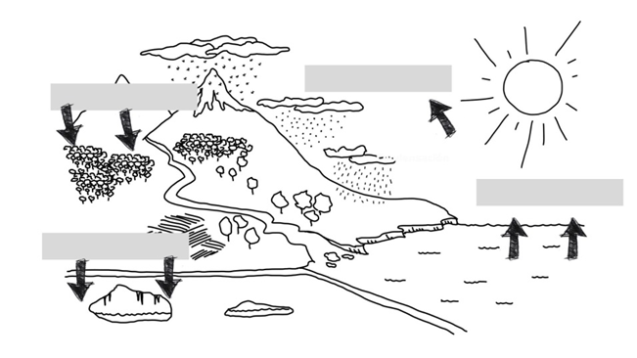

1. Defina niebla y neblina. ¿Cómo se forma?
2. ¿Cómo se produce el humo? ¿Por qué su inhalación es toxica?
3. ¿Cuáles son los usos que se le da a los satélites artificiales?